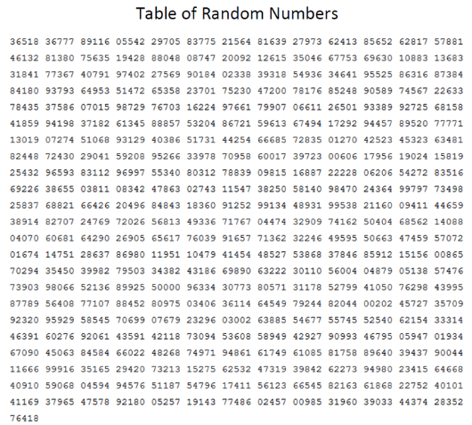
الملحق (1): جدول الأرقام العشوائية

الملحق (2): جدول التوزيع الطبيعي المعياري
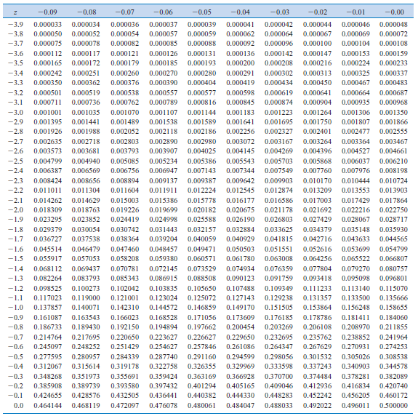


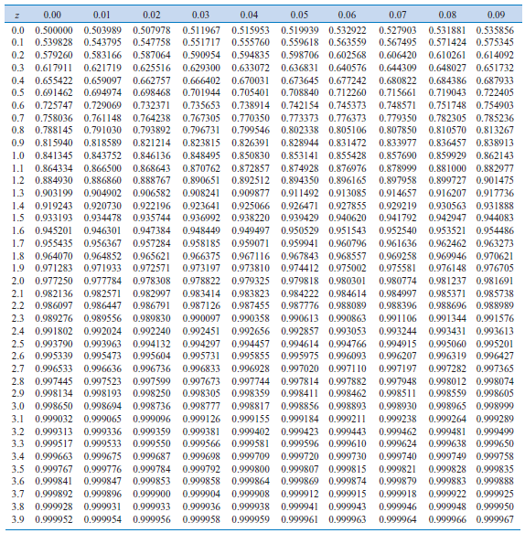


الملحق (3): جدول توزيع مربع كاي
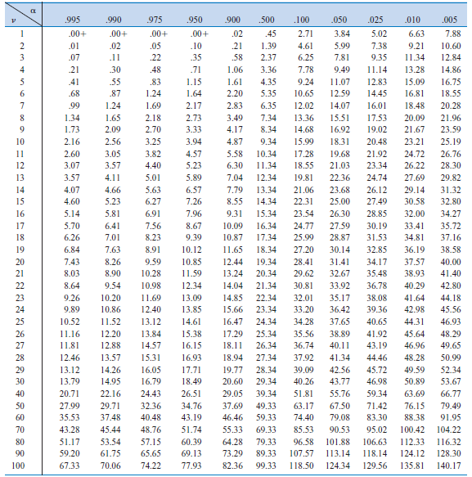


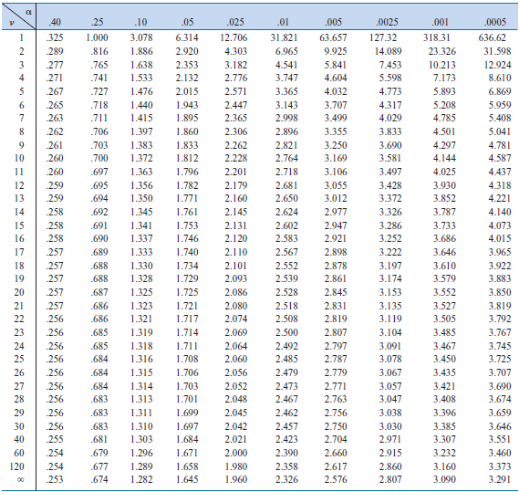

الملحق (4): جدول توزيع ستودنت

الملحق (5): جداول توزيع فيشر


$$f_{0.25, v_{1},v_{2}}$$
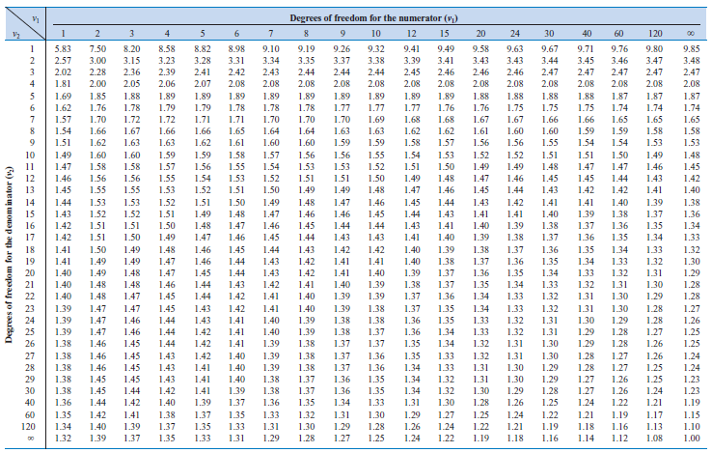

$$f_{0.10, v_{1},v_{2}}$$
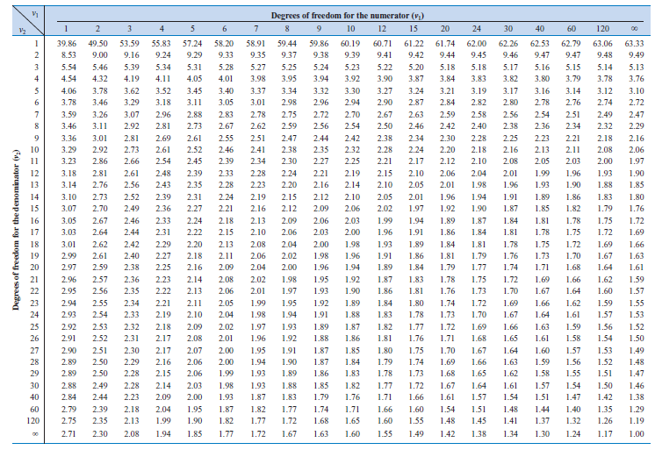

$$f_{0.05, v_{1},v_{2}}$$
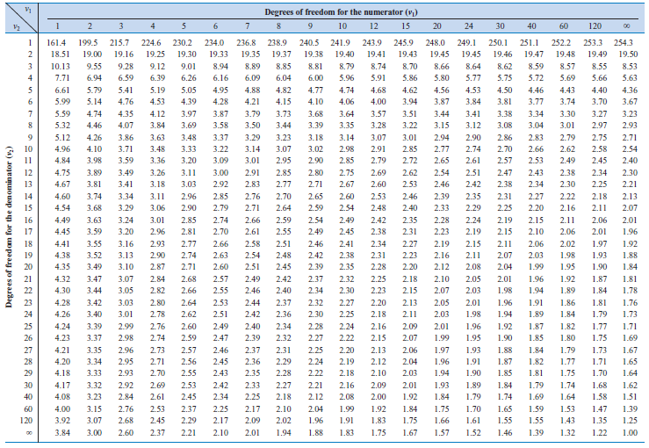

$$f_{0.025, v_{1},v_{2}}$$
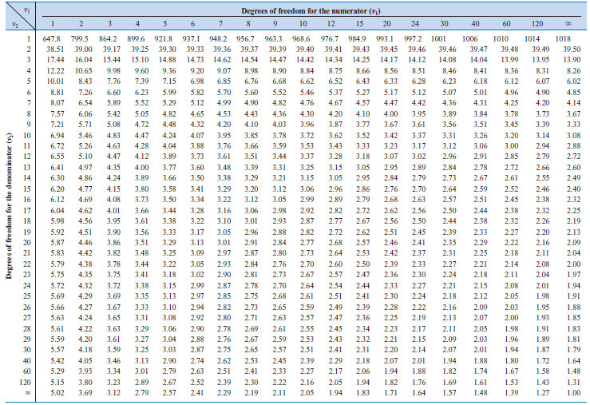

$$f_{0.01, v_{1},v_{2}}$$
